ГОСТ Р 51634-2000 Масла моторные автотракторные. Общие технические требования (с Изменениями N 1, 2)
ГОСТ Р 51634-2000
Группа Б21

ГОСУДАРСТВЕННЫЙ СТАНДАРТ РОССИЙСКОЙ ФЕДЕРАЦИИ

МАСЛА МОТОРНЫЕ АВТОТРАКТОРНЫЕ

Общие технические требования

Motor oils for autotractors. General technical requirements
ОКС 75.100
75.080
ОКП 02 5313
Дата введения 2001-10-01
Предисловие

1 РАЗРАБОТАН Всероссийским научно-исследовательским институтом по переработке нефти (ВНИИНП), Техническим комитетом по стандартизации ТК 31 "Нефтяные топлива и смазочные материалы"
ВНЕСЕН Департаментом по нефтепереработке Минтопэнерго РФ
2 ПРИНЯТ И ВВЕДЕН В ДЕЙСТВИЕ Постановлением Госстандарта России от 24 июля 2000 г. N 197-ст
3 ВВЕДЕН ВПЕРВЫЕ
4 ИЗДАНИЕ с Изменением N 1, принятым в январе 2002 г. (ИУС 3-2002)
ВНЕСЕНО Изменение N 2, утвержденное и введенное в действие на территории РФ с 01.09.2010 Приказом Ростехрегулирования от 06.05.2010 N 76-ст
Изменение N 2 внесено изготовителем базы данных по тексту ИУС N 7, 2010 год
1 Область применения

Настоящий стандарт распространяется на группу однородной продукции - автотракторные моторные масла (далее - моторные масла) и устанавливает показатели качества, характеризующие безопасность продукции и подлежащие обязательному включению во все виды документации, по которой изготовляют моторные масла.

2 Нормативные ссылки
ГОСТ 33-2000 (ИСО 3104-94) Нефтепродукты. Прозрачные и непрозрачные жидкости. Определение кинематической вязкости и расчет динамической вязкости
ГОСТ 4333-87 Нефтепродукты. Метод определения температур вспышки и воспламенения в открытом тигле
ГОСТ 9827-75 Присадки и масла с присадками. Метод определения содержания фосфора
ГОСТ 11362-96 (ИСО 6619-88) Нефтепродукты и смазочные материалы. Метод потенциометрического титрования
ГОСТ 12417-94 (ИСО 3987-80) Нефтепродукты. Метод определения сульфатной золы
ГОСТ Р 52257-2004 Масла моторные. Метод определения текучести и кажущейся вязкости при низкой температуре
(Измененная редакция, Изм. N 2).

3 Технические требования
3.1 Показатели качества, характеризующие безопасность моторных масел, приведены в таблице. Нормы по указанным показателям устанавливают в документации на моторные масла конкретных марок.
Таблица
Наименование показателя | Значение | Метод испытания
1 Кинематическая вязкость, мм/с, для класса вязкости:
3 при плюс 100°С | Не менее 3,8 | По ГОСТ 33  и приложению Б [1]
при минус 18°С | Не более 1250
4 при плюс 100°С | Не менее 4,1
при минус 18°С | Не более 2600
5 при плюс 100°С | Не менее 5,6
при минус 18°С | Не более 6000
6 при плюс 100°С | Не менее 5,6
при минус 18°С | Не более 10400
6 при 100°С | Св. 5,6 до 7,0 включ.
8 при 100°С | " 7,0 " 9,3 "
10 при 100°С | " 9,3 " 11,5 "
12 при 100°С | " 11,5 " 12,5 "
14 при 100°С | " 12,5 " 14,5 "
16 при 100°С | " 14,5 " 16,3 "
1а Кажущаяся (динамическая) вязкость, определенная на имитаторе холодной прокрутки (ССS), мПа·с (сП), не более, для классов вязкости: |  | По приложению Б [5]
0W при минус 35 | 6200
5W при минус 30 | 6600
10W при минус 25 | 7000
15W при минус 20 | 7000
20W при минус 15 | 9500
25W при минус 10 | 13000
1б Кажущаяся (динамическая) вязкость, определенная на минироторном вискозиметре (МRV), мПа·с (сП), не более, для классов вязкости: |  | По ГОСТ Р 52257 или приложению Б [4]
0W при минус 40 | 60000
5W при минус 35 | 60000
10W при минус 30 | 60000
15W при минус 25 | 60000
20W при минус 20 | 60000
25W при минус 15 | 60000
2 Щелочное число, мг КОН на 1 г масла, не менее | В соответствии с нормой, установленной в документации | По ГОСТ 11362  и приложению Б [6]
3 Массовая доля фосфора, %, не более | 0,12 | По ГОСТ 9827
4 Сульфатная зольность, %, не более, масел для двигателей: |  | По ГОСТ 12417  и приложению Б [2]
бензиновых | 1,3
дизелей легковых автомобилей | 1,8
дизелей автобусов, грузовых автомобилей и внедорожной техники* | 2,0
5 Температура вспышки, определяемая в открытом тигле, °С, не ниже, для класса вязкости: |  | По ГОСТ 4333  и приложению Б [3]
3, 4, 5, 6 и всесезонных масел | 190
6 и 8 | 205
10 | 210
12, 14 и 16 | 220
______________
* Внедорожная техника - сельскохозяйственные и промышленные тракторы, строительно-дорожная техника, комбайны, большегрузные автомобили и самосвалы.
Примечания
1 Кинематическую вязкость при минус 18 °С определяют по номограмме (приложение А), если для масла данной марки документацией не предусмотрено ее определение по ГОСТ 33. Допускается взамен вязкости при минус 18 °С устанавливать кажущуюся (динамическую) вязкость в соответствии с показателями 1а и 1б таблицы.
2 Для всесезонных масел требования к кинематической вязкости определяются классами вязкости, указываемыми в числителе (для минус 18 °С) и знаменателе (для 100 °С) при обозначении этих масел.
3 Указанные в таблице методы испытаний являются арбитражными и подлежат обязательному включению в документацию на моторные масла конкретных марок. Допускается включать в документацию другие методы испытаний, не уступающие по точности указанным (приложение Б).
4 Нормы по показателям 1а и 1б распространяются на всесезонные загущенные масла.
5 Норма для сульфатной зольности масел (показатель 4) для двигателей дизелей легковых автомобилей распространяется и на универсальные масла.
6 Требования по показателю 3 не предъявляются к моторным маслам для дизелей экологических классов 2 и 3. Предназначение моторного масла для дизелей экологических классов 2 и 3 должно быть указано в документации, по которой изготовляют моторное масло.

(Измененная редакция, Изм. N 1, 2).

ПРИЛОЖЕНИЕ А (обязательное). Номограмма для определения температурных кривых вязкости
ПРИЛОЖЕНИЕ А
(обязательное)
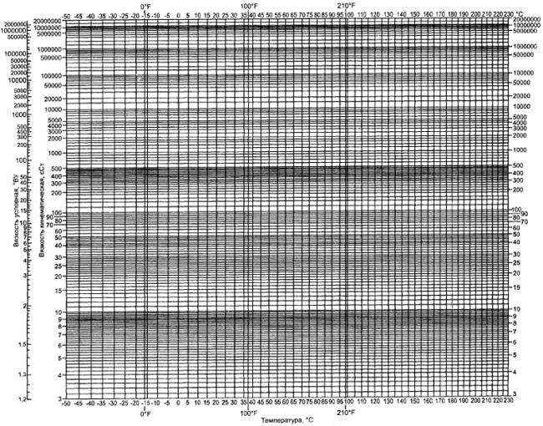

ПРИЛОЖЕНИЕ Б (рекомендуемое). Перечень зарубежных стандартов на методы испытаний масел
ПРИЛОЖЕНИЕ Б
(рекомендуемое)

1 АСТМ Д 445-97 Метод определения кинематической вязкости прозрачных и непрозрачных жидкостей
2 АСТМ Д 874-96 Метод определения сульфатной золы в смазочных маслах и присадках
3 АСТМ Д 92-98а Метод определения температур вспышки и воспламенения в открытом тигле Кливленда
4 АСТМ Д 4684-99 Метод определения предела текучести и кажущейся вязкости моторных масел при низкой температуре
5 АСТМД Д 5293-99а Метод определения кажущейся вязкости моторных масел с использованием имитатора холодной прокрутки в диапазоне температур от -5 до -35 °С
6 АСТМ Д 974-97 Стандартный метод определения кислотного и щелочного числа титрованием цветным индикатором
ПРИЛОЖЕНИЯ А, Б (Измененная редакция, Изм. N 1).
 | ОКС 75.100 | Б21 | ОКП02 5313
 | 75.080
Ключевые слова: масла моторные автотракторные, технические характеристики, класс вязкости

